**แบบบันทึกข้อสอบวัดความฉลาดรู้ด้านคณิตศาสตร์ ระดับมัธยมศึกษาตอนต้น**

**ชื่อสถานการณ์** จำนวนนักท่องเที่ยวในต่างประเทศ

**สถานการณ์** จำนวนนักท่องเที่ยวในต่างประเทศ 900 คน

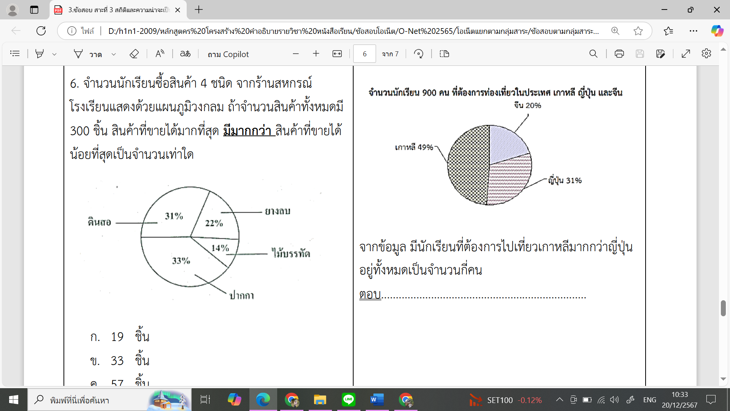

**แบบบันทึกข้อสอบแบบเลือกตอบ**

**ส่วนที่ 1 ลักษณะเฉพาะของข้อสอบ:**

**กระบวนการ:** □ ให้เหตุผลทางคณิตศาสตร์ ☑ คิด/แปลงปัญหา

□ ใช้คณิตศาสตร์ □ ตีความและประเมินผลลัพธ์

**เนื้อหา (ระบุได้มากกว่า 1 เนื้อหา):** □จำนวนและพีชคณิต □การวัดและเรขาคณิต ☑สถิติและความน่าจะเป็น

**ตัวชี้วัด (ระบุได้มากกว่า 1 ตัวชี้วัด):** สาระที่ 3 สถิติและความน่าจะเป็น

มาตรฐาน ค 3.1 เข้าใจกระบวนการทางสถิติ และใช้ความรู้ทางสถิติในการแก้ปัญหา

ค 3.1 ม.1/1 เข้าใจและใช้ความรู้ทางสถิติในการนำ เสนอ ข้อมูลและแปลความหมายข้อมูล รวมทั้ง นำสถิติไปใช้ในชีวิตจริงโดยใช้เทคโนโลยีที่ เหมาะสม

**ส่วนที่ 2 ข้อสอบ:**

**สถานการณ์ (เพิ่มเติม) และคำถาม**

จำนวนนักท่องเที่ยวที่ไปประเทศญี่ปุ่นมีจำนวนกี่คน

**ตัวเลือก**

ก. 2,903 คน

ข. 3.44 คน

ค. 279 คน

ง. 2,790 คน

**ส่วนที่ 3 แนวการตอบ ที่มาของตัวเลือก และเกณฑ์การให้คะแนน:**

**แนวการตอบ (ให้อธิบายหรือแสดงวิธีการหาคำตอบที่ถูกต้อง)**

จากสถานการณ์ที่กำหนดให้



จำนวนนักท่องเที่ยวในต่างประเทศ 900 คน

นำมาคิด $\frac{31}{100}$ x 900 = n

ครอบครัวที่เลี้ยงสุนัข 4 ตัว คิดเป็น $\frac{31}{100}$ x 900 = n

$\frac{31}{100}$ x 900 = 279 คน

ดังนั้น จำนวนนักท่องเที่ยวที่ไปประเทศญี่ปุ่นมีจำนวน 279 คน

**ที่มาของตัวเลือก**

ก. จำนวนนักท่องเที่ยวที่ไปประเทศญี่ปุ่น คิดเป็น $\frac{100}{31}$ x 900 = n

$\frac{100}{31}$ x 900 = 2,903.225 คน

ดังนั้น จำนวนนักท่องเที่ยวที่ไปประเทศญี่ปุ่นมีจำนวน 2,903 คนไม่ถูกต้อง

ข. จำนวนนักท่องเที่ยวที่ไปประเทศญี่ปุ่น คิดเป็น $\frac{31}{900}$ x 100 = n

$\frac{31}{900}$ x 100 = 3.44 คน

ดังนั้น จำนวนนักท่องเที่ยวที่ไปประเทศญี่ปุ่นมีจำนวน 3.44 คนไม่ถูกต้อง

ค. 279 คน ถูกต้อง

ง. จำนวนนักท่องเที่ยวที่ไปประเทศญี่ปุ่น คิดเป็น $\frac{900}{10}$ x 31 = n

$\frac{900}{10}$ x 31 = 2,790 คน

ดังนั้น จำนวนนักท่องเที่ยวที่ไปประเทศญี่ปุ่นมีจำนวน 2,790 คนไม่ถูกต้อง

**เกณฑ์การให้คะแนน**

|  |  |
| --- | --- |
| รายการประเมิน (ภาพรวม) | คะแนน |
| ◾ ตอบ ตัวเลือก ค.279 คน ถูกต้อง | 1 |
| ◾ คำตอบอื่น ๆ หรือ ไม่ตอบ | 0 |

**ชื่อสถานการณ์** จำนวนนักท่องเที่ยวในต่างประเทศ

**สถานการณ์** จำนวนนักท่องเที่ยวในต่างประเทศ 900 คน



**แบบบันทึกข้อสอบแบบเลือกตอบ**

**ส่วนที่ 1 ลักษณะเฉพาะของข้อสอบ:**

**กระบวนการ:** □ ให้เหตุผลทางคณิตศาสตร์ ☑ คิด/แปลงปัญหา

□ ใช้คณิตศาสตร์ □ ตีความและประเมินผลลัพธ์

**เนื้อหา (ระบุได้มากกว่า 1 เนื้อหา):** □จำนวนและพีชคณิต □การวัดและเรขาคณิต ☑สถิติและความน่าจะเป็น

**ตัวชี้วัด (ระบุได้มากกว่า 1 ตัวชี้วัด):** สาระที่ 3 สถิติและความน่าจะเป็น

มาตรฐาน ค 3.1 เข้าใจกระบวนการทางสถิติ และใช้ความรู้ทางสถิติในการแก้ปัญหา

ค 3.1 ม.1/1 เข้าใจและใช้ความรู้ทางสถิติในการนำ เสนอ ข้อมูลและแปลความหมายข้อมูล รวมทั้ง นำสถิติไปใช้ในชีวิตจริงโดยใช้เทคโนโลยีที่ เหมาะสม

**ส่วนที่ 2 ข้อสอบ:**

**สถานการณ์ (เพิ่มเติม) และคำถาม**

จำนวนนักท่องเที่ยวที่ไปเที่ยวประเทศญี่ปุ่นมากกว่าประเทศจีนกี่คน

**ส่วนที่ 3 แนวการตอบและเกณฑ์การให้คะแนน:**

**แนวการตอบ (ให้อธิบายหรือแสดงวิธีการหาคำตอบที่ถูกต้อง)**

1. หาส่วนต่างเปอร์เซนต์ประเทศญี่ปุ่นที่มากกว่าประเทศจีน
2. คำนวณหาเปอร์เซนต์ประเทศญี่ปุ่นที่มากกว่าประเทศจีน

**เกณฑ์การให้คะแนน**

|  |  |
| --- | --- |
| รายการประเมิน (ภาพรวม) | คะแนน |
| คำอธิบายถูกต้องครบถ้วนทั้ง 3 ขั้นตอน   1. หาส่วนต่างเปอร์เซนต์ประเทศญี่ปุ่นที่มากกว่าประเทศจีน 2. คำนวณหาเปอร์เซนต์ประเทศญี่ปุ่นที่มากกว่าประเทศจีน | 2 |
| คำอธิบายถูกต้องเพียง 1 ขั้นตอน จากทั้งหมด 2 ขั้นตอน   1. หาส่วนต่างเปอร์เซนต์ประเทศญี่ปุ่นที่มากกว่าประเทศจีน 2. คำนวณหาเปอร์เซนต์ประเทศญี่ปุ่นที่มากกว่าประเทศจีน | 1 |
| คำตอบอื่นๆ หรือไม่ตอบ | 0 |